Caja de Herramientas para la Construcción de Coaliciones Resilientes

Junio de 2017

Agradecimientos
El Centro Global de Preparación para Desastres agradece a todos aquellos que hicieron posible esta caja de herramientas —a los participantes de los tres talleres piloto realizados en Luganville, Vanuatu y Semarang, y Ternate (Indonesia) que ayudaron a desarrollar y perfeccionar estos materiales; a los miembros de Palang Merah Indonesia (Cruz Roja Indonesia) y Cruz Roja Vanuatu; a la Cruz Roja Americana y a la Federación Internacional de Sociedades de la Cruz Roja y de la Media Luna Roja; a HR&A Advisors y a la Fundación Rockefeller; y a los autores, Picher Allan Associates LLC e ISET-International.

Financiado por: La Agencia de los Estados Unidos para el Desarrollo Internacional
Autoría: Picher Allan Associates LLC, Boulder, Colorado, EE. UU. y el Instituto Internacional para la Transición Social y Medioambiental (ISET), Boulder, Colorado, EE. UU. (www.i-s-e-t.org).
Diseñado por: Thanh Ngo, ISET-International, Hanoi, Vietnam.
Referencias: Centro Global de Preparación para Desastres, 2017, Caja de Herramientas para la Construcción de Coaliciones Resilientes, Cruz Roja Americana y Federación Internacional de la Cruz Roja y de la Media Luna Roja.

ÍNDICE DE CONTENIDOS

INTRODUCCIÓN 1
¿Por qué utilizar este caja de herramientas? 2
¿Qué incluye esta caja de herramientas? 2
¿Cómo utilizar esta caja de herramientas? 3
CONSEJOS PARA FORMADORES 5
CONSEJOS PARA CAPACITADORES 6
¿Por qué Crear Coaliciones? 7
Video: Mejor juntos 7
CONSEJOS PARA FORMADORES: Video: Mejor juntos 10
Análisis Institucional y de Redes Sociales 11
Herramienta: Identificación de los participantes interesadas 11
CONSEJOS PARA LOS CAPACITADORES 15
Herramienta: Interés vs. Influencia 15
CONSEJOS PARA CAPACITADORES: Interés vs. Influencia 19
Aprender a ver los sistemas 20
CONSEJOS PARA CAPACITADORES: Aprender a Observar los Sistemas 21
CONSEJOS PARA ENTRENADORES: Sistemas para Aprender a Observar 22
Administrando Coaliciones 23
Herramienta: Cinco Preguntas que Todas la Coaliciones Deberían Responder 23
CONSEJOS PARA FORMADORES: Cinco Preguntas que Todas las Coaliciones Deberían Responder 31
Herramienta: Juego de rol para Presentar Coalicionesde Resiliencia Comunitaria en Varios Niveles 33
Herramienta: Buenas Prácticas de Colaboración 39
CONSEJOS PARA CAPACITADORES: Buenas Prácticas de Colaboración 42
Herramienta: Compromisos y acuerdos 44
CONSEJOS PARA FORMADORES: Compromisos y Acuerdos 46
Herramienta: Monitoreo del desempeño de la coalición 47
CONSEJOS PARA CAPACITADORES: Control del Rendimiento de la Coalición 50

INTRODUCCIÓN

Hoy en día, las comunidades en todo el mundo tienen más oportunidades de crecimiento y conectividad que nunca antes; sin embargo, el numero de personas expuestas a peligros, perturbaciones y estrés sigue aumentado rápidamente, especialmente en ciudades costeras, lo que conlleva un incremento de riesgos y vulnerabilidades. Al mismo tiempo, las personas que viven en ciudades son agentes de cambio y tienen los recursos, las habilidades y las capacidades necesarias para aportar iniciativas resilientes en sus propias comunidades y a través de sus ciudades y distritos.
Numerosas organizaciones comunitarias realizan un trabajo de desarrollo humanitario importante en barrios vulnerables, y esto contribuye a la construcción de capital social y capacidad local. Sin embargo, no pueden abordar el abanico completo de necesidades relacionadas con la resiliencia y frecuentemente, tampoco pueden transmitir las preocupaciones no abordadas, entre ellas muchas relacionadas con los riesgos de desastres, a las autoridades municipales o nacionales correspondientes, u otros socios potenciales.
Para fortalecer su resiliencia frente al cambio climático, las ciudades necesitan un mayor nivel de participación ciudadana que se base en la fuerza y ​​en la creciente diversidad de las comunidades urbanas y que puedan complementar eficazmente a las estructuras formales de gobierno al involucrar a un conjunto más amplio de partes interesadas para que se centren en la resiliencia a nivel de la comunidad y del hogar. En combinación con los enfoques comunitarios y vecinales en los que las organizaciones comunitarias llevan mucho tiempo invirtiendo, este tipo de participación civil en entornos urbanos proporciona un impulso ascendente para acelerar la toma de decisiones locales sensibles al riesgo sufrido e influir en el desarrollo, el gobierno y la inversión para obtener resultados efectivos de resiliencia comunitaria.
Abordar los problemas cada vez más complejos a los que se enfrentan las zonas urbanas requiere un proceso civil en toda la ciudad para crear coaliciones locales que orienten y fomenten el trabajo a nivel comunitario y aprovechen la amplia variedad de recursos disponibles en las ciudades. Este proceso de construcción de coaliciones involucra a un conjunto amplio de partes interesadas del gobierno local, organizaciones de la sociedad civil, el sector privado, el ámbito académico y voluntarios de la comunidad para identificar y buscar soluciones desarrolladas localmente para la resiliencia y la adaptación al cambio climático.
Este caja de herramientas es una guía para construir estas coaliciones.
Se trata de un complemento de la Caja de Herramientas «Do-It-Together» para el Desarrollo de la Resiliencia de las Comunidades Urbanas sobre la realización de evaluaciones de resiliencia comunitaria. Lo ideal sería que ambas cajas de herramientas se utilizaran de manera conjunta, tomando de cada una solo lo que sea necesario, teniendo en cuenta el contexto y la experiencia local.
¿Por qué utilizar este caja de herramientas?
Si está leyendo este documento, probablemente ya esté interesado en trabajar con mas coaliciones. Las coaliciones son necesarias para abordar los problemas tan complejos a los que nos enfrentamos en la actualidad. Las organizaciones necesitan reunir diferentes conjuntos de habilidades, recursos y perspectivas para resolver problemas que abarcan muchas dimensiones. Este caja de herramientas se ha elaborado y probado en colaboración con organizaciones comunitarias de desarrollo y ayuda humanitaria, con gobiernos locales y con personas del mundo académico.
Esta caja de herramientas es, además:
Fácil de usar,
Orientada a la comunidad,
Exhaustiva y
Diseñada para que las organizaciones la implementen sin necesidad del apoyo de expertos externos.
Esta caja de herramientas es ideal para las organizaciones que quieran trabajar en la resiliencia al nivel de la ciudad y para las organizaciones que trabajan en las comunidades que encuentran que los problemas de la comunidad deben abordarse más allá del nivel de la comunidad.
¿Qué incluye esta caja de herramientas?
Esta caja de herramientas presenta un enfoque para la formación de coaliciones en las ciudades para construir su propia resiliencia. Este acercamiento le permitirá:
Determinar la existencia de coaliciones efectivas para construir resiliencia y cómo fortalecerlas;
Identificar organizaciones clave que poseen las contribuciones necesarias para formar coaliciones;
Identificar los objetivos comunes de las diferentes partes interesadas sobre los problemas más importantes que deben abordarse.
Construir coaliciones es un proceso constante que no tiene fin. Comenzar una coalición, sin embargo, probablemente lleve entre dos a cuatro meses. Al final, tendrá los principios de una colaboración que se puede ir construyendo con el paso de los años.
¿Cómo utilizar esta caja de herramientas?
No se necesitan expertos externos para poner en práctica esta caja de herramientas, ya que está diseñada para que cualquier persona pueda utilizarla y no se necesitan conocimientos previos sobre el desarrollo de la resiliencia o de la gestión de una coalición.
Sin embargo, un facilitador puede simplificar el proceso. El facilitador no necesita ser un profesional contratado externamente; al contrario, puede ser un miembro de su organización o de unas de las organizaciones aliadas, que esté familiarizado con los conceptos presentados en esta caja de herramientas. Además, se pueden asignar diferentes miembros de la coalición para facilitar las diferentes partes de la caja de herramientas.
Las estrategias están presentadas en orden, desde como comenzar una coalición hasta como mantenerla y como evaluar su progreso. Puede seguir el orden dado pero no es necesario. Utilice las estrategias que vea apropiadas para su coalición y para los problemas a los que se enfrenta actualmente. Las coaliciones crecen, cambian, florecen o decaen continuamente, y tener estas herramientas en mente en el momento adecuado puede ayudar a mantenerlas bien encaminadas.

Figura 1: herramientas de creación de coaliciones

CONSEJOS PARA FORMADORES

Los miembros de la coalición deben utilizar los ejercicios de esta caja de herramientas para formar coaliciones eficaces. En algunos casos, también se puede formar a las personas para que ayuden a otras a realizar los ejercicios. Para apoyar esta formación, el manual incluye «consejos para formadores». Estos sirven como guía para ayudar a las personas a comprender y realizar los ejercicios. No obstante, el taller introductorio no debe confundirse con el proceso de construcción de una coalición en su conjunto.
Algunas estrategias en este manual tienen simplemente propósitos de capacitación cuyo objetivo es entender mejor los principios. No tienen que ser realizados como parte del proceso de construcción de coaliciones, pero pueden ayudar si los miembros quieren profundizar sus conocimientos. Tales ejercicios son también mencionados como «consejos para formadores».
Al liderar un proceso de construcción de coaliciones utilizando estas herramientas, tenga en cuenta que no es necesario que utilice todas las herramientas. Si el grupo que lidera ya tiene alguna experiencia con la resiliencia, aproveche lo que ya tiene.
Además del taller introductorio, es necesario tomarse el tiempo para involucrar a las partes interesadas correctas para cada paso y completar el trabajo con cada herramienta con el grupo de partes interesadas. La resiliencia tiene que ver tanto con el proceso como con la información recogida a través de estas herramientas. El proceso de trabajar juntos con estas herramientas es un aspecto fundamental de su trabajo de resiliencia, ya que le ayuda a establecer las relaciones necesarias para aplicar una estrategia de resiliencia cohesionada e integrada, además de las actividades de resiliencia, y establece el valor y la experiencia que aportan los diferentes socios.

Taller en una Caja sobre Creación de Coaliciones
Puede descargar una serie de talleres de formación para ayudar a los miembros de su coalición a mejorar sus habilidades para la creación de coaliciones. Esta serie de talleres contiene lo siguiente:
Un programa detallado
Presentaciones de PowerPoint
Fichas para la creación de coaliciones para guiar y registrar las sesiones de los talleres.

CONSEJOS PARA CAPACITADORES

PROGRAMA DEL TALLER DE CREACIÓN DE COALICIONES
SESIÓN/TEMA | TIEMPO | OBJETIVO
Primer día
Introducción a la capacitación | 1 hora | Participantes  - Conozca a todos los participantes de la sala  - Comprender lo que va a ofrecer esta formación piloto  Los facilitadores entienden lo que la gente espera del taller
Gestión de las coaliciones | 1 hora | - Los participantes comprenden los acuerdos esenciales que requieren las coaliciones efectivas.
Identificación de los participantes interesadas | 1 hora y media | Los participantes tienen una clara comprensión de qué organizaciones y grupos deben participar en una coalición para hacer frente a las perturbaciones y tensiones prioritarias a diversas escalas, tanto verticales como laterales.
Interés vs. Influencia. | 1 hora | Comprender qué organizaciones tienen influencia en la gestión de las conmociones y las tensiones, y cuáles tienen interés en participar como miembros de la coalición.
Gestión de las coaliciones: Juego de roles | 2 horas | Los participantes comprenden los acuerdos esenciales que requieren las coaliciones efectivas.
Buenas prácticas para la colaboración | 1 hora | Los participantes comprenden los principios y las prácticas de los individuos y las organizaciones que hacen que las colaboraciones sean eficaces.
Hoja de ruta | 1 hora | Los participantes crean una hoja de ruta para implementar el proceso de construcción de la coalición

¿Por qué Crear Coaliciones?
Video: Mejor juntos

¿Qué es, por qué hacerlo y qué se obtiene?:
Este breve video abarca los conceptos básicos de cómo y por qué utilizar la creación de coaliciones para aumentar la resiliencia, especialmente la creación de resiliencia en respuesta al cambio climático y la urbanización en los países en desarrollo.
No es un video instructivo, sino que está diseñado para motivar a la gente a aprender más sobre cómo trabajar en coaliciones puede ayudarles a alcanzar sus objetivos. Es probable que el video se utilice mejor como parte de un taller de formación o de una reunión de creación de coaliciones, y rara vez por sí solo. Es especialmente útil para las personas que quieren ver la conexión entre el crecimiento urbano no planificado, el cambio climático y la necesidad de trabajar con una amplia variedad de organizaciones. Sin embargo, también podría utilizarse como parte de un esfuerzo para reclutar personas para una coalición o formación.
El video parte de la base de que los espectadores ya están preocupados por aumentar la resiliencia en su ciudad. No utiliza un lenguaje muy técnico y es apto para personas de todos los sectores, especialmente las que no participan en la gestión de catástrofes.

Tiempo requerido:
5 minutos para ver el video, 10-30 minutos para discutirlo

Materiales necesarios:
Ordenador o televisor capaz de reproducir un video corto
Pantalla o monitor lo suficientemente grande para que todos vean bien
Sistema de sonido lo suficientemente potente como para que todo el mundo lo escuche

Pasos:
- Presente el video y sugiere que habrá tiempo para debatir después.
- Vean el video en grupo
- Dependiendo del uso que le den al video entonces podrán:
- Iniciar los ejercicios de creación de coaliciones de este manual.
- Abrir un debate sobre cómo o si la situación descrita en el video es cierta en su zona.
- Investigar cómo las organizaciones de diversos sectores que se unen para buscar soluciones podrían beneficiar los intereses y objetivos de los espectadores.

Preguntas de debate:
- ¿Cuáles son los principales mensajes del video?
- ¿Qué similitudes hay entre el video y su situación?
- ¿Qué fue difícil de entender en el video?
- ¿Con qué no están de acuerdo?
- ¿Existen coaliciones ya activas en su zona para aumentar la resiliencia? ¿Hay otros temas en los que sería buena idea crear una coalición?

Recursos Adicionales

¿Quién puede ayudar?
Las personas que ya trabajan con coaliciones u otros tipos de colaboración pueden ayudar a describir su experiencia y aconsejarles sobre cómo empezar o cómo mejorar sus esfuerzos actuales.

Publicaciones con información adicional
Oficina Regional de la FICR para Las Américas, Manual: Construcción de Coaliciones Civiles
Manual de Comunidades resilientes. Oficina Regional de la FIRC para Las Américas, Panamá

CONSEJOS PARA FORMADORES: Video: Mejor juntos
Este video es sobre todo motivador. No le mostrará cómo construir una coalición, sino por qué las coaliciones son necesarias para manejar los problemas del crecimiento urbano no planificado y el cambio climático.
Para muchas personas la palabra «coalición» resultará demasiado general. Puede sugerir que la idea es que cualquier colaboración entre múltiples organizaciones puede ayudar a abordar problemas complicados que están fuera del alcance de cualquier organización individual.
Otros dirán «ya lo estamos haciendo», lo cual es excelente. En estos casos, es posible que desee analizar si parece haber alguna parte interesada que deba añadirse para que la coalición sea aún más eficaz, o si es necesario mejorar la forma en que se establece o se dirige la coalición para mejorar su eficacia.

Análisis Institucional y de Redes Sociales
HERRAMIENTA
Herramienta: Identificación de los participantes interesadas

¿Qué es, por qué hacerlo y qué se obtiene?:
Un análisis institucional y de redes sociales identifica las organizaciones, grupos e individuos clave de una comunidad que son partes interesadas en un tema de especial interés. Las partes interesadas son todas las personas que se ven afectadas por un asunto o tienen un papel en la toma de decisiones al respecto. En el caso de las inundaciones, las personas cuyas casas se inundan son partes interesadas, al igual que las empresas que trabajan en ellas, los servicios de emergencia que les ayudan, los urbanistas que deciden dónde se pueden construir las casas y las organizaciones de la sociedad civil que trabajan con las personas que viven allí. El análisis explora la forma en que se relacionan esas partes interesadas y quién tiene influencia sobre el tema en cuestión.
La realización de un análisis institucional y de redes sociales le ayudará a identificar
los grupos u organizaciones que desea incluir en su coalición
lagunas en las conexiones entre grupos en las que es necesario establecer una red
organizaciones o personas en las que tendrá que influir para que su trabajo de resiliencia sea eficaz.
La realización de este análisis le aclarará cómo puede hacer que su coalición sea más eficaz.
Esta herramienta parte de la base de que puede estar en cualquier fase del proceso de creación de una coalición, y le ayudará a analizar cómo fortalecer su coalición. No es necesario estar en ninguna fase concreta del desarrollo de la coalición para que esta herramienta sea útil. Ayuda a familiarizarse con muchos aspectos del tema que le preocupa y tener una variedad de perspectivas sobre el mismo por parte del gobierno, las empresas, las organizaciones de la sociedad civil y las personas del ámbito académico.

Tiempo requerido:
1 hora por cada tema en el que esté trabajando

Materiales necesarios:
Papel de rotafolio
Marcadores
Notas adhesivas de tres colores

Pasos:
- Reúna a los miembros de su coalición. Si aún no ha comenzado a construir su coalición, reúna a un grupo de personas que sepa que están interesadas en trabajar en ella. Es posible que desee realizar una serie de reuniones individuales con socios potenciales para generar interés.
- Defina el propósito de su coalición, por ejemplo, reducción del riesgo de desastres, fomento de la resiliencia, mejora del agua y el saneamiento, o algún otro propósito. Si tiene varios problemas que le preocupan, realice este proceso para cada problema, ya que estarán involucradas diferentes organizaciones.
- Escriba las organizaciones o grupos que son actores importantes en el tema que le preocupa (si está trabajando en un grupo de más de unas pocas personas, es posible que desee utilizar una hoja de papel grande). Es posible que estos ya sean miembros de su coalición, o puede que no. Concéntrese en los 5 a 10 grupos principales que son más importantes para este tema; no es necesario que incluya a todos. El propósito de este paso es identificar a las personas a las que quizás desee consultar y/o invitar a unirse a su coalición.
- Ahora convertirá esta lista en un mapa. Hay varias formas para hacerlo.
- Opción Uno: Escriba cada organización o grupo en una nota adhesiva. Use un color para grupos en la sala, otro para grupos que no estén en la sala. Coloque las notas adhesivas en una hoja de papel o en la pared según sus relaciones entre sí. La distancia entre los adhesivos refleja la fuerza de la relación entre las organizaciones/grupos. Dibuje líneas entre las organizaciones para mostrar las principales relaciones. No tiene que mostrar todas las relaciones posibles, solo las que sean más activas o más importantes.
- Opción Dos: Escriba los grupos directamente en una hoja de papel de rotafolio en círculos de diferentes tamaños (como el ejemplo a continuación). Los grupos con más influencia deben escribirse más grandes que los grupos con menos influencia. La ubicación de los grupos muestra sus relaciones. También es posible que desee trazar líneas divisorias entre las organizaciones para mostrar relaciones sólidas.
En el ejemplo de abajo, las autoridades portuarias y la finca bananera juegan papeles importantes. Sin embargo, tienen poca relación con las organizaciones comunitarias, como lo demuestra su distancia al centro. Por el contrario, mientras que el club de cricket y la iglesia tienen roles más pequeños, los miembros de la comunidad tienen una relación mucho más fuerte con ellos.
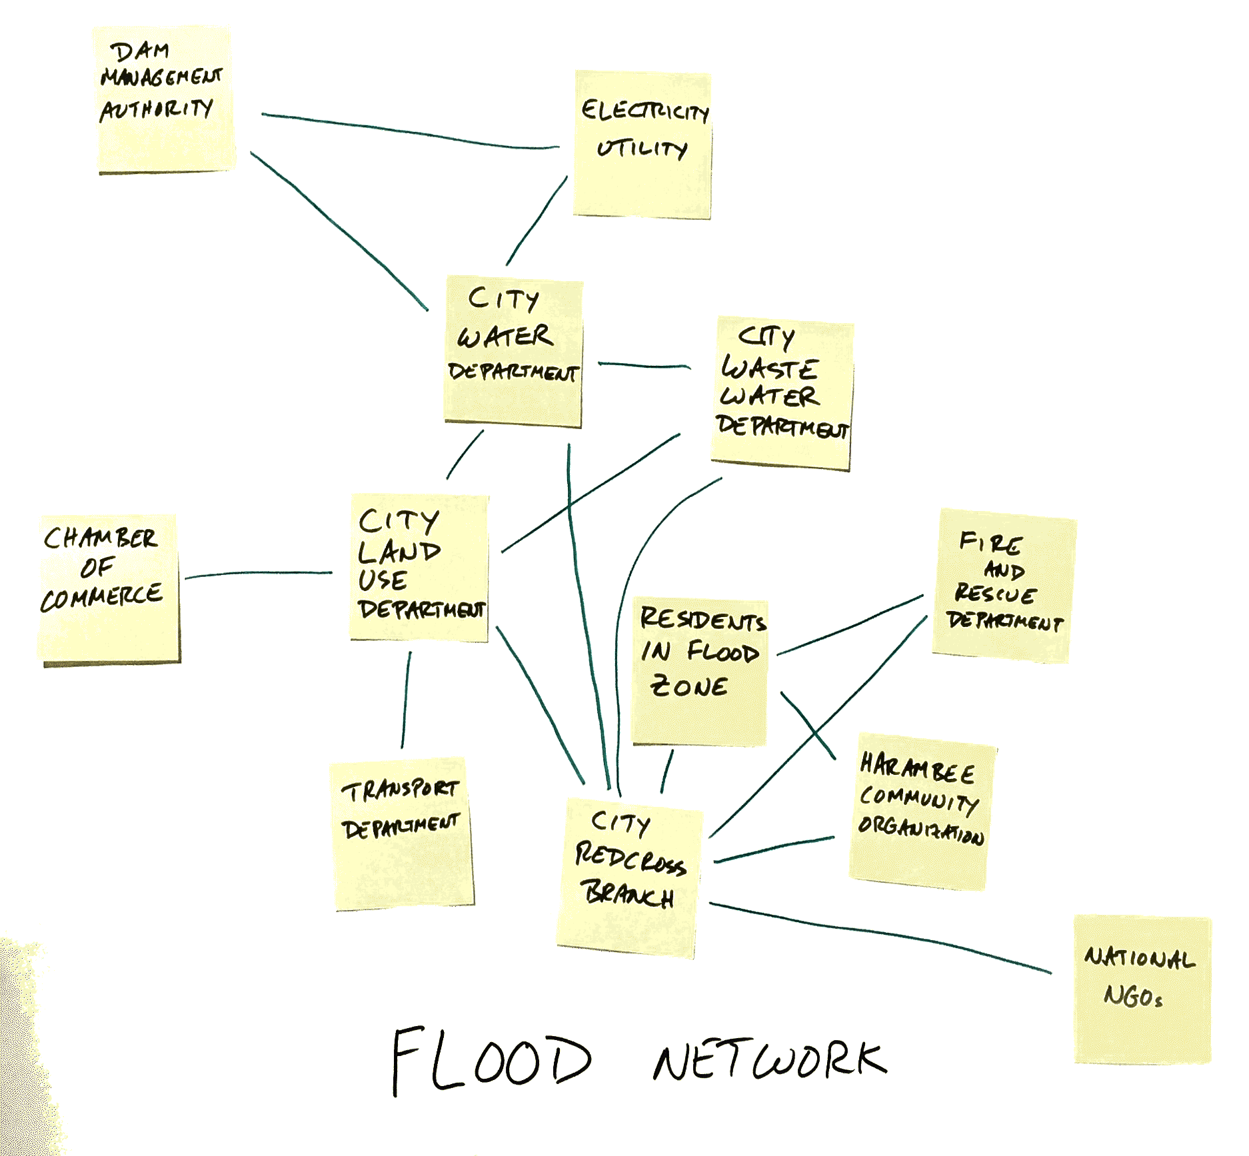
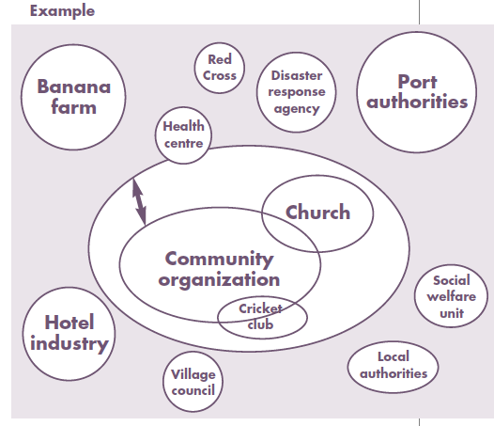
- Discuta en grupo las preguntas siguientes.
- Identifique los próximos pasos basados en esta información y la discusión creada por esta herramienta. Registre estos pasos siguientes en la hoja de trabajo de construcción de coaliciones.

Preguntas de debate:
- Piense en los sistemas urbanos centrales que se ven muy afectados durante los eventos de peligro. ¿Están las partes interesadas de esos sistemas representadas en su gráfico (quién falta)? Discuta y agregue según sea necesario.
- ¿Qué grupos tienen más influencia en relación con los objetivos de la coalición? ¿Tiene relaciones con esos grupos?
- ¿Qué grupos están relativamente aislados?
- ¿Qué grupos están más interesados ​​en formar parte de la coalición?

Recursos adicionales

¿Quién puede ayudar?
Sea cual sea el problema al que se enfrente, es importante ampliar su red para comprender quiénes están involucrados o afectados por las decisiones que se toman en este sector. Pregunte a personas de todos los sectores quién es importante en su tema. A menudo obtendrá diferentes respuestas del gobierno, las empresas o la sociedad civil, lo que significa que, si es posible, se debe incluir a todas esas personas. Por ejemplo, si está enfocado en las inundaciones, desea hablar con personas que viven en lugares de riesgo, funcionarios que deciden dónde se puede construir y otras personas familiarizadas con la manera en que las inundaciones afectan a otros sectores como la educación, la salud y los negocios. Todas las personas involucradas en estos asuntos y decisiones pueden contribuir de forma positiva a su coalición.

Publicaciones con información adicional
Oficina Regional de la FICR para Las Américas, Manual: Construcción de Coaliciones Civiles
Manual de Comunidades resilientes. Oficina Regional de la FIRC para Las Américas, Panamá

CONSEJOS PARA LOS CAPACITADORES

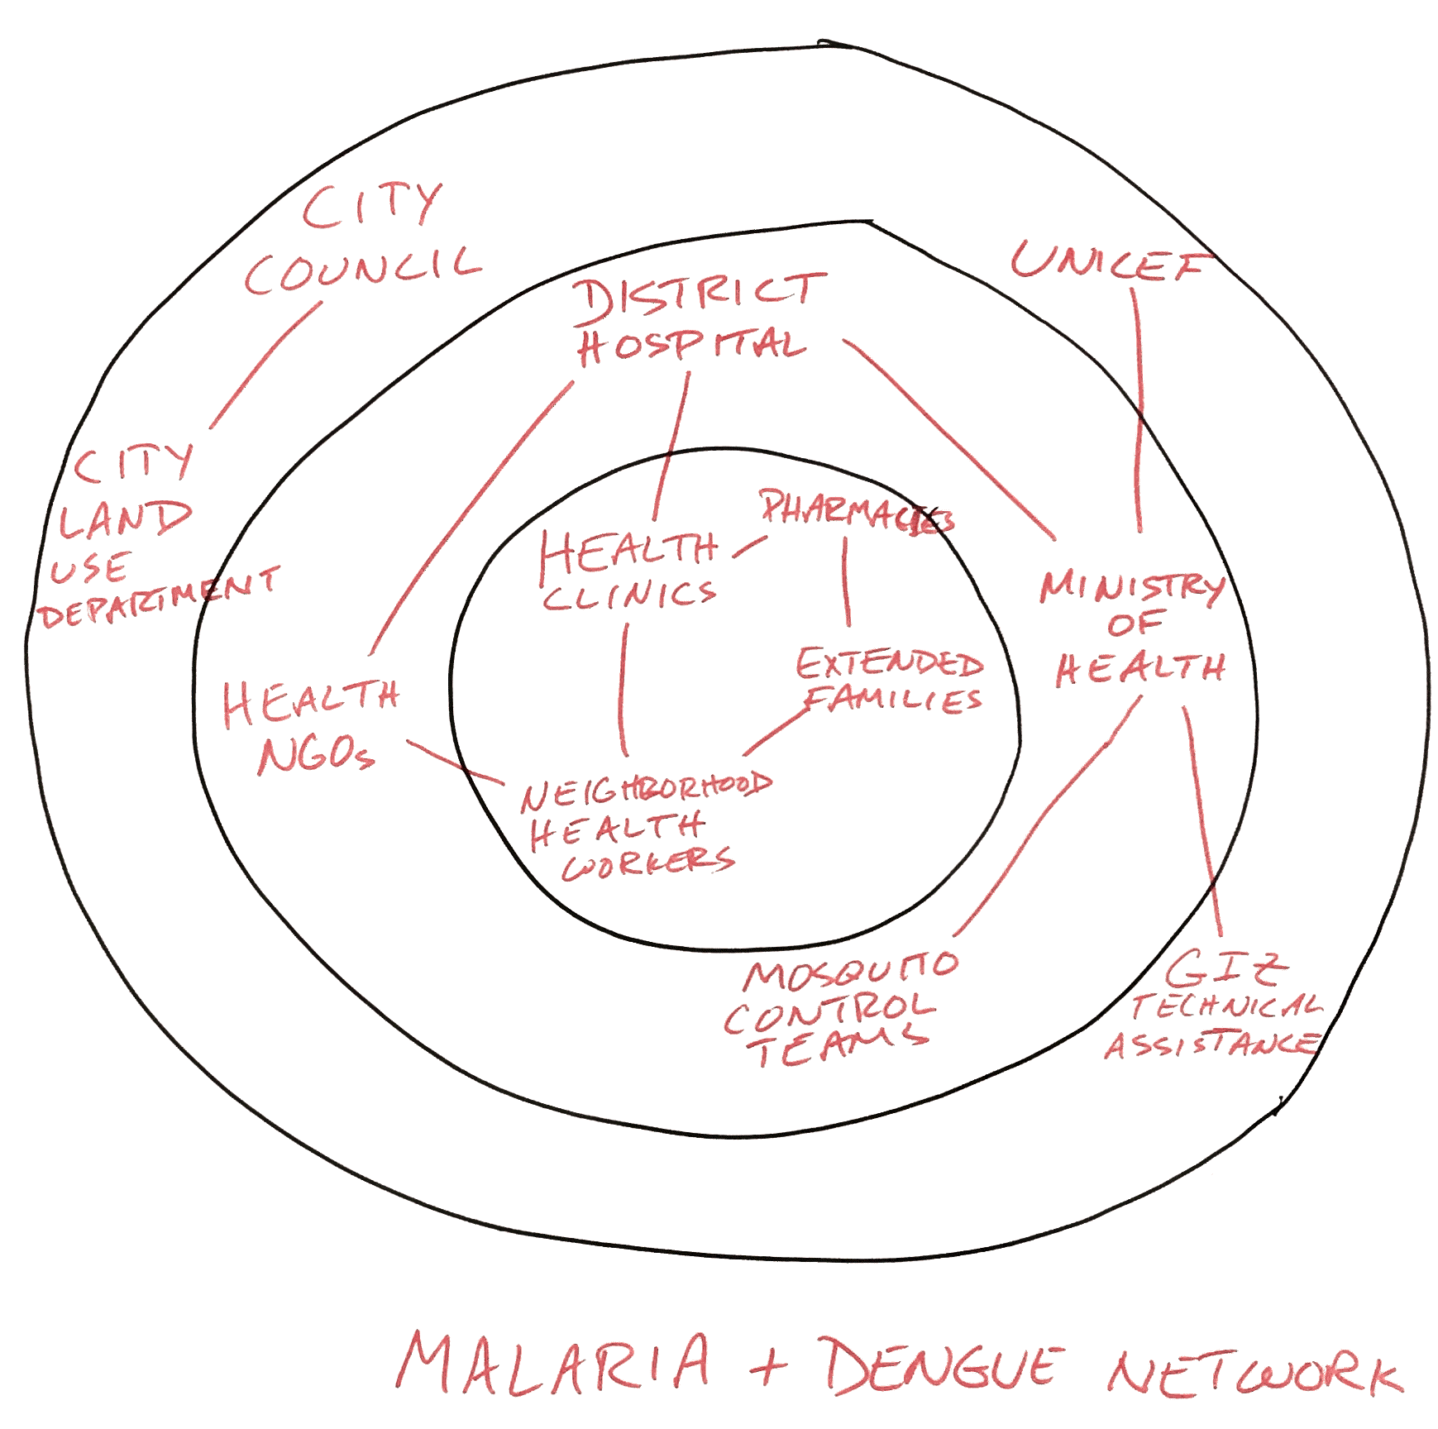
Herramienta: Interés vs. Influencia
Elija un tema y guíe a las personas a través del proceso. A medida que las personas hacen sus mapas, recuérdeles cuán amplia puede ser la gama de partes interesadas. Enfatice que las personas deben pensar ampliamente sobre quién se ve afectado o quién toma decisiones relacionadas con su problema. Por ejemplo, los proveedores de telefonía celular y la compañía eléctrica son actores importantes en el mantenimiento de los medios de vida y las actividades económicas en cualquier evento perturbador.
Empezar a trabajar en un mapa de redes puede resultar intimidante. Si las personas no están seguras, pídales que comiencen con su propia organización y con las que trabajan más de cerca en este tema. Luego, ayúdelos a ver cómo pueden expandir el mapa de redes a otras personas involucradas en el problema pero con las que quizás no trabajen.
La ventaja de utilizar el método de notas adhesivas es que quienes participan pueden revisar continuamente el mapa a medida que piensan en nuevas organizaciones o profundizar su comprensión sobre cómo los grupos trabajan juntos (o no trabajan juntos). La ventaja del método de los círculos es que es más fácil ver quién es más importante en el tema con solo mirar el tamaño del círculo.
A algunas personas les resulta más fácil pensar en círculos concéntricos, es decir, las organizaciones más cercanas en un círculo interno, las menos involucradas en un segundo círculo fuera del primer grupo y otros círculos que se alejan progresivamente. A la derecha hay un ejemplo. Este método tiene la ventaja de que es más fácil ver quién trabaja más de forma conjunta, aunque es un poco más difícil ver quién tiene más influencia.

Qué es, por qué hacerlo, qué se obtiene:
HERRAMIENTA
Es posible que tenga una buena idea de quiénes son todas las personas y organizaciones que tienen algo que ver con su problema, pero tienen diferentes niveles de interés en trabajar con usted y diferentes niveles de influencia sobre los resultados. Este ejercicio le ayuda a darse cuenta de:
Quién tiene más influencia sobre el tema
Quién está interesado en trabajar con su coalición
Conocer estas dos cosas puede ayudar a su coalición a planificar la acción. Si hay una organización que es muy importante para tomar decisiones, es posible que desee que formen parte de su coalición; por ejemplo, la compañía eléctrica es importante para tomar decisiones sobre qué hacer en caso de cortes de energía. Es posible que deba acercarse a ellos y reclutarlos para que participen. O tal vez desee acercarse a una organización, como un grupo de vecinos que se ve directamente afectado por las inundaciones, pero que tiene poca influencia sobre las decisiones, para que puedan unirse a la coalición y aumentar su influencia.
Lo que se obtiene es una coalición con un sentido más crítico de quién toma las decisiones importantes y a quién hay que dirigirse para atraerlos hacia la coalición.
Este ejercicio es útil tanto si tiene una coalición activa como si recién está comenzando. También asume que usted es consciente de cuáles son los problemas importantes y quién está involucrado en ellos. Si no lo sabe, es posible que desee hacer dos cosas primero:
Realizar una evaluación de la resiliencia, utilizando otras herramientas disponibles de la FICR o la Coalición de Mil Millones para la Resiliencia (1BC)
Consulte con otras personas que conozcan el tema para obtener ideas sobre quién es importante para resolver los problemas relacionados con el tema.
Esto también es algo que su coalición puede hacer de vez en cuando a medida que evolucionan las cosas para asegurarse de que siga siendo eficaz.

Tiempo requerido:
1 hora

Materiales necesarios:
Papel de rotafolio
Marcadores
Notas adhesivas

Pasos:
- Cree un gran cuadro de Interés vs. Influencia, como en el ejemplo abajo, en una hoja de papel grande.
- Como grupo, realice una lluvia de ideas de las partes interesadas que están trabajando para abordar los problemas asociados con los impactos y tensiones prioritarios y los grupos o áreas más vulnerables que ya haya identificado.
- Ahora, coloque a cada partes interesadas en el gráfico de acuerdo con su capacidad para tener un impacto en sus conmociones y tensiones, y cuánto interés tienen en trabajar en coalición para lograrlo. Si una organización es muy influyente, pero prefiere trabajar de forma independiente, iría en la parte superior izquierda: fuerte influencia, pero poco interés en la coalición. Otra organización que está muy interesada en colaborar con la coalición, pero que tiene poca capacidad para hacer una gran diferencia, iría en la parte inferior derecha: baja influencia, alto interés.
Nivel de Interés
Bajo
Alto
Nivel de Influencia
Alto

Preguntas para el Debate
- ¿Con quién tiene sentido comunicarse mientras construye su coalición inicial? ¿Quiénes serán tanto influyentes como interesados?
- ¿Quién podría unirse un poco más tarde, una vez que se forme la coalición y comience a actuar?
- ¿Hay actores críticos con poco interés en los que necesitará encontrar una forma de influir?

Recursos Adicionales

¿Quién puede ayudar?
Las personas a cargo de los servicios básicos piensan en estos temas todos los días, por lo que consultarlos puede ayudar. A veces serán funcionarios del gobierno o empresas privadas. En muchos casos, se han formado grupos de la sociedad civil para supervisar estos servicios, como las ONG que se ocupan de la gestión de residuos y el reciclaje, o grupos de salud preocupados por el agua potable. Aportarán perspectivas que complementen a los proveedores de servicios.
Si se da cuenta que no sabe mucho sobre un determinado sector, es una señal de que necesita salir y consultar a quienes están más familiarizados con él.

Publicaciones con información adicional
Oficina Regional de la FICR para Las Américas, Manual: Construcción de Coaliciones Civiles
Ros Tennyson, Manual de Asociaciones (The Partnering Toolbook), The Partnering Initiative, 2011.
Robin Katcher, Unstill Waters: The Fluid Role of Networks in Social Movements, The Nonprofit Quarterly, Summer 2010.
Dave Prescott, Katie Fry Hester, Darian Stibbe, Zambia Partnering Toolbook, The Partnering Initiative, Oxford, 2015.

CONSEJOS PARA CAPACITADORES: Interés vs. Influencia
No todas las personas importantes para un problema estarán interesadas en colaborar. Esta herramienta les dará a los participantes una idea más realista de con quién pueden trabajar y cómo. Las opiniones diferirán: fomente la discusión de por qué las personas no están de acuerdo sobre la importancia o el interés de una organización en particular. Estas discusiones pueden generar ideas sobre lo que debe hacer para involucrar a grupos desinteresados o para aumentar su influencia con los participantes que tiene.
Esta localización no es precisa. La idea es tener una concepto de cuál es la situación de las organizaciones entre sí.

Aprender a ver los sistemas

Para saber quién debería estar en su coalición, es útil saber qué sistemas urbanos se interrumpen con mayor frecuencia en su área, porque estos sistemas son los que las personas no tendrán disponibles en el momento del desastre. Al mismo tiempo, es útil tener una idea de cómo estos sistemas interactúan entre sí: los problemas con uno pueden generar problemas con los demás.
Dado que se trata simplemente de un ejercicio de formación, no hay otra actividad para la propia coalición que no sea el aprendizaje.

CONSEJOS PARA CAPACITADORES: Aprender a Observar los Sistemas

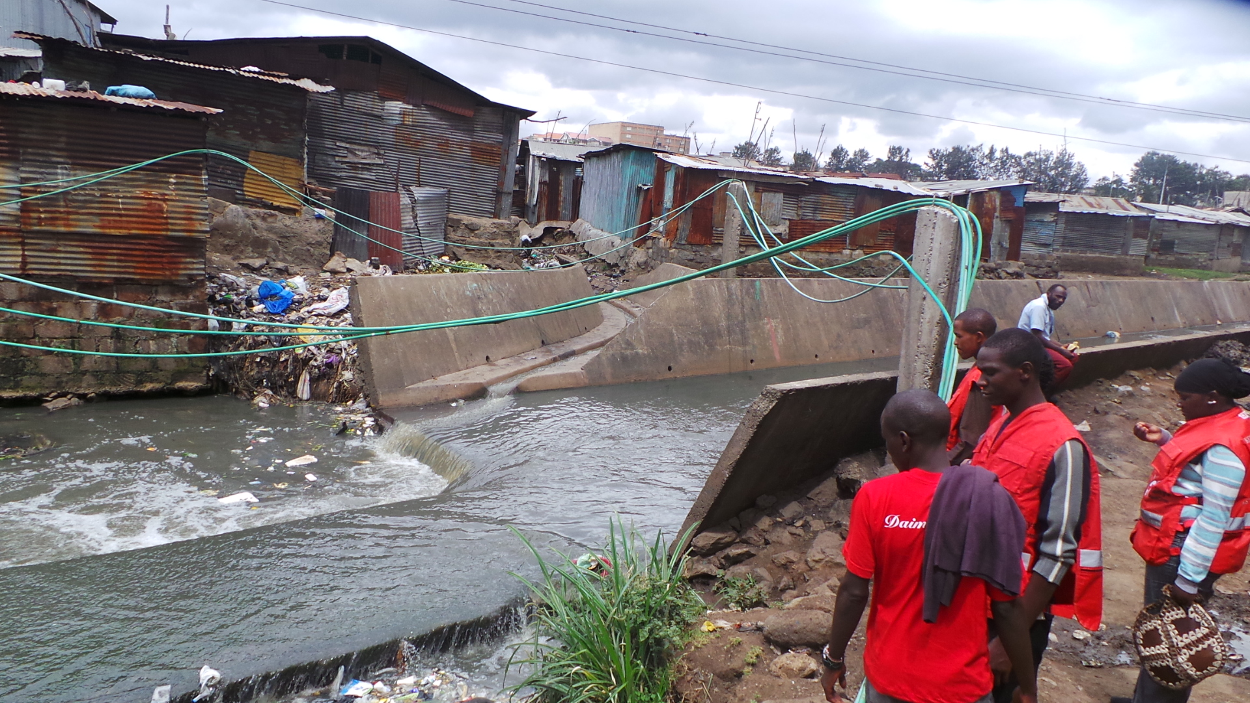
El objetivo de esta actividad es que los participantes practiquen la identificación de los sistemas urbanos centrales en su propia ubicación. Este es un ejercicio de aprendizaje, por lo que no es necesario para el proceso de construcción de coaliciones. No obstante, puede ser útil para los miembros de la coalición desarrollar una forma compartida de pensar sobre los sistemas urbanos y cómo la gente los usa.

Tiempo necesario:
2 horas

Materiales necesarios:
Trabaje con los organizadores del taller, con los facilitadores, con los traductores con anticipación para explicar los objetivos y seleccionar la ubicación.
Si usa la opción de foto, use las fotos del Workshop in a Box, o fotos que tenga de su propia ciudad.

Descripción:
Opción 1: En grupo, visite un área urbana e identifique los sistemas urbanos más importantes que son visibles e invisibles (alimentos, energía, agua, comunicaciones, transporte, refugio).
Opción 2: Utilizando fotografías, realice el mismo ejercicio. A continuación hay una muestra de cómo podría usar una foto para enseñar a seleccionar los sistemas en un entorno urbano.
Los facilitadores dirigen una discusión sobre los sistemas urbanos más importantes que se pueden ver, que no se pueden ver y / o que faltan; cómo los choques / tensiones podrían afectar esos sistemas y qué fallas de esos sistemas podrían afectar a otros sistemas (fallas en cascada).

Debate en grupo:
- ¿Qué sistemas ve? ¿Qué sistemas NO ve?
- ¿Qué sistemas en esta área tienden a fallar? ¿Qué hace que se dañen? ¿A quién afecta más?
- ¿Cómo se ven afectados otros sistemas por esa interrupción?
- ¿Cuáles son las posibles intervenciones de Reducción del Riesgo de Desastres, Adaptación al Cambio Climático y/o resiliencia para mejorar la situación local, municipal o en otra instancia?
- ¿A quién o qué departamentos u organizaciones necesitaría involucrar para que esas intervenciones sucedan?

Conexiones Eléctricas Generalizadas (excepto las
ilegales)
Conexiones de Agua en Funcionamiento (excepto las ilegales)
Oportunidad Comercial de Reciclaje
Río no mitigado por las inundaciones
CONSEJOS PARA ENTRENADORES: Sistemas para Aprender a Observar

Administrando Coaliciones

HERRAMIENTA
Herramienta: Cinco Preguntas que Todas la Coaliciones Deberían Responder

¿Qué es, por qué hacerlo y qué se obtiene?:
Este ejercicio ayuda a los participantes a llegar a un entendimiento compartido sobre cómo trabajarán juntos. Las cinco preguntas piden a los participantes de la coalición que se pongan de acuerdo sobre cuál es el objetivo principal de la coalición y cómo los participantes van a gestionar las operaciones del grupo. ¿Cuáles son nuestros objetivos comunes? ¿Cómo tomamos decisiones? ¿Qué habilidades o recursos aporta cada miembro al grupo? Si los participantes están de acuerdo con estas preguntas básicas, la coalición funcionará mejor y habrá menos malentendidos. Las coaliciones que no llegan a un punto de vista común sobre cómo trabajan juntas a menudo tienen problemas para ponerse de acuerdo sobre actividades y decisiones comunes.
Los participantes pueden cambiar las respuestas a estas preguntas en cualquier momento. De hecho, es una buena idea debatirlos juntos, de vez en cuando, ya que las cosas cambian. Cada vez, es importante llegar a un acuerdo sobre ellos.

Las coaliciones funcionan mejor, cuando los miembros:
aportan diferentes habilidades y recursos al grupo
acuerdan los objetivos básicos y las formas de trabajo
trabajan con eficacia, especialmente en las reuniones
crean confianza entre ellos
tienen procedimientos claros de toma de decisiones acordados y establecidos
toman la mayoría de las decisiones cotidianas a título individual o en pequeños grupos en nombre de la coalición.

Tiempo requerido:
De 2 a 4 horas, dependiendo de lo nueva que sea su coalición y de la diversidad de sus miembros

Materiales necesarios:
Papel de rotafolio
Rotuladores de colores

Pasos:
Formule las cinco preguntas enumeradas a continuación una por una, explicando brevemente lo que se quiere decir con cada una de ellas. Para cada pregunta, los participantes ofrecen ejemplos de experiencias de colaboración en las que han participado para asegurarse de que todos comprendan cada pregunta. A continuación, los participantes responden a la pregunta de la coalición. Esto requerirá algún debate para llegar a respuestas con las que todos se sientan cómodos. Las diferencias de opinión pueden ser muy útiles para comprender las distintas perspectivas de los miembros, lo que a su vez es útil para el buen funcionamiento de la coalición.
Las cinco preguntas son:
1. ¿Qué tipo de coalición quiere construir?
¿Es sólo para compartir información? ¿O para coordinar las acciones que los miembros realizan, de forma independiente, sobre un mismo tema? ¿O para proyectos conjuntos en los que todos trabajan en un plan global?

TIPOS DE COALICIONES

 | Intercambio de Conocimientos. | Alineados  Acción | Integrada  Acción
Definición | Compartir información y contactos | Desarrollar y difundir una identidad y unos objetivos colectivos | Acción conjunta para resultados específicos por personas alineadas
Efectos Deseados de la Red | Rápida difusión de información, ideas y conexiones | Capacidad de adaptación, conexiones rápidas y difusión de una identidad común | Rápida difusión de información, ideas y conexiones, capacidad de adaptación, impacto más allá de los miembros
Tareas Principales | Creando - ayudando a la gente a conocerse y a compartir información | Facilitar la ayuda a las personas para explorar la identidad y los objetivos compartidos | Coordinar - ayudar a las personas a planificar y poner en práctica acciones de colaboración

Aumento de la Cooperación

Ningún tipo es mejor que otro. Si sólo necesita saber lo que hace cada uno, puede bastar con compartir conocimientos y hablar de su trabajo con los demás. O puede que tener algunos objetivos generales comunes que incluyan, en los planes de desarrollo, a las personas que se quedan fuera por la lengua que hablan o el lugar donde viven, por ejemplo, pero que todas las organizaciones los aborden por su cuenta mientras hacen su propio trabajo. O su coalición puede querer desarrollar un plan común en el que cada uno de los miembros ponga en práctica un segmento del mismo, incluso agrupando ciertas actividades. Por ejemplo, si su coalición quiere abordar el VIH/SIDA, puede desarrollar un programa común con objetivos, actividades y presupuestos compartidos. Las ONG colaboran con el departamento de salud pública en el seguimiento de los casos, los hospitales prestan atención a los pacientes en sus domicilios en colaboración con las organizaciones comunitarias, las empresas ofrecen oportunidades de empleo y los departamentos de salud de ámbito nacional aportan subvenciones.
Estos tres tipos están simplificados-- usted se puede encontrar que a veces solo esté compartiendo información y otras veces solo esté integrando programas. El tipo de coalición puede cambiar con el tiempo, a medida que cambien las condiciones o que os conozcáis. Elijas lo que elijas, lo importante es que los miembros estén de acuerdo y sean conscientes de cómo estás trabajando.
2. ¿Cuál es el beneficio de la coalición para los miembros?
¿Cuáles son los beneficios potenciales que atraen a las personas u organizaciones a participar en la coalición? Aunque una coalición puede tener un único objetivo -como hacer una evaluación de la resiliencia-, los distintos miembros se verán atraídos por diferentes razones. Por ejemplo, para los departamentos gubernamentales, la coalición puede ser una forma de consultar a la sociedad civil de forma sencilla. Para las organizaciones de la sociedad civil, la coalición puede ser una buena oportunidad para dirigirse directamente a los responsables políticos. Para las empresas, puede ser el único lugar donde pueden exponer sus preocupaciones en un ambiente de confianza.
Si los miembros no consideran que la coalición les ayuda a alcanzar sus objetivos, pronto la abandonarán. La mayoría de las personas tienen demasiadas cosas que hacer, y elegirán aquellas que les sirvan, y harán que otras cosas sean menos prioritarias.
Y aunque los distintos miembros obtienen cosas diferentes de la participación, todos deberían trabajar por el mismo objetivo general, como el control del dengue, la preparación de las comunidades para las catástrofes o el cambio de la política sobre el uso del suelo de la ciudad. Es importante que la coalición se ponga de acuerdo sobre las metas y los objetivos, para que todos trabajen en la misma dirección general.
3. ¿Cuál es la membresía inicial de la coalición? ¿A quién se debe incluir? ¿Cómo debería evolucionar esto a medida que la coalición avanza?
Las coaliciones tienen fronteras y horizontes, pero sus fronteras pueden ser " flexibles " - fáciles de penetrar - o " difíciles " - imposibles de penetrar. Debería decidir si cualquiera puede participar, o si quiere definir quién puede estar en ésta. O puede tener una coalición abierta, aunque con un Comité Directivo bien definido que establezca la política.
¿Cómo se decide quién debe ser incluido? Si se ha realizado una evaluación de la resiliencia, o algún otro análisis del problema que se pretenda abordar, se tendrá una idea de qué sistemas son vulnerables a las perturbaciones y tensiones. Utilice las herramientas incluidas en esta caja de herramientas para averiguar quiénes son las principales partes interesadas y cómo invitarlas a la coalición. Las coaliciones, que tienen miembros con diferentes habilidades y recursos, tienen más posibilidades de demostrar cómo la cooperación puede aumentar la capacidad de cada miembro más allá de lo que pueden hacer por sí mismos. Por ello, la creación de una coalición que cuente con personas que sean buenas en diferentes aspectos, como influir en la política, movilizar a la gente, gestionar programas, recaudar fondos o hacer comunicaciones, aumenta las posibilidades de que cada miembro vea el valor de trabajar juntos.
Algunas coaliciones prefieren tener como miembros a organizaciones similares, tales como todos los departamentos gubernamentales o todas las ONG. Aunque esto puede simplificar las operaciones, reduce las posibilidades de que los miembros aporten habilidades y recursos complementarios al grupo.
4. ¿Cómo debería funcionar la coalición?
¿Qué normas se aplican? Las coaliciones se auto-gobiernan; los miembros rigen. Pero, ¿cómo gobernarán? ¿Cómo se toman las decisiones? ¿Quién gobierna?
Muchas coaliciones comienzan con normas y procedimientos informales. Esto puede estar bien si los miembros se están conociendo, o no hay mucha necesidad de una gestión ajustada o de compartir fondos. Sin embargo, hay que tener en cuenta que es más difícil establecer normas y procedimientos, cuando surgen desacuerdos. Por lo tanto, es conveniente que te pongas de acuerdo sobre estas cosas y las escribas desde el principio.
Ten cuidado con tener uno o dos miembros dirigiendo todo. Aunque este arreglo puede ser más eficiente, compartir la gestión y la toma de decisiones aumenta las posibilidades de que todos vean la coalición como algo suyo, y aumenta su compromiso con los programas y las decisiones. Tal vez, tenga una presidencia rotativa, en la que cada miembro asume la responsabilidad de organizar y presidir las reuniones cada seis o doce meses. O cada miembro se compromete a trabajar en, al menos, una subcomisión o grupo de trabajo.
Y sobre todo tener claro cómo toma decisiones la coalición. ¿Decide el presidente después de una discusión abierta? ¿Las subcomisiones toman sus propias decisiones y solo informan al grupo más grande? ¿Un comité ejecutivo toma decisiones diarias, pero todo el grupo debe estar de acuerdo en la estrategia general? ¿Hay votaciones?
¿Qué estructura debería tener la coalición? Las coaliciones tienen estructuras o formas: patrones de conexiones entre sus miembros. Las diferentes estructuras provocan diferentes impactos en las capacidades y en las operaciones de una coalición. ¿Qué estructura es la adecuada para su coalición?
Una pequeña coalición puede operar toda junta. Pero la mayoría de las coaliciones son demasiado grandes para que todo el grupo las debata, planifique y decida en conjunto. Con frecuencia, las coaliciones crean subcomisiones, grupos de trabajo u otros grupos pequeños para realizar el trabajo. Estas pueden llegar a ser subcomisiones permanentes para negocios corrientes (comité ejecutivo, comité de recaudación de fondos, etc.) y se pueden organizar grupos de trabajo temporales para decidir sobre cuestiones a corto plazo, como un evento que se avecine.
Además, ¿la coalición reúne a miembros de toda la ciudad, o quizás incluso de una provincia o de una región, o incluso puede ser nacional o internacional, dependiendo del problema? Incluso si su coalición se limita a la ciudad, a menudo es aconsejable tener miembros de organizaciones nacionales e internacionales para ayudar con esas perspectivas y recursos.
5. ¿Algunos miembros desempeñan funciones que facilitan el trabajo del grupo?
Quién desempeñará los distintos roles en la coalición, como coordinador, donante, intermediario, etc.
El objetivo de tener una coalición es aprovechar las diferentes habilidades y recursos de los miembros. Por lo tanto, tiene sentido discutir lo que cada miembro aporta a la coalición y reconocer diferentes roles. Los roles útiles comunes son:
Coordinación
Recaudación de fondos
Movilización de voluntarios
Asesoramiento técnico o científico
Mitigación de conflictos
Comunicaciones
Reconocer qué miembros se adaptan mejor a estos y otros roles puede hacer que la coalición sea más eficiente y eficaz. Al mismo tiempo, quienes desempeñan estas funciones siempre deben recordar que están colaborando y no deben simplemente dictar cómo se deben hacer las cosas, ya que son los "expertos". Las coaliciones tienen valor cuando los miembros compran las acciones del grupo en general.
Esta variedad de roles también sugiere que no todos los miembros deben hacer todo. Si solo un par de miembros están interesados en hacer un folleto, o comenzar un grupo de estudio, o capacitarse en una nueva habilidad, está bien. No tiene sentido que todos los miembros desarrollen las mismas capacidades; el valor de la coalición es que los miembros se beneficien de lo que tienen los demás.

Recursos adicionales:

¿Quién puede ayudar?
La mayoría de las coaliciones pueden responder estas preguntas por sí mismas. A veces, los miembros con experiencia trabajando con grupos pueden dirigir la discusión. Si están disponibles, los facilitadores externos pueden ser útiles al guiar las discusiones y ayudar a resolver los desacuerdos no expresados. La coalición debería poder administrarse por sí misma, pero la configuración inicial o los ajustes ocasionales pueden beneficiarse de un agente externo.

Publicaciones con información adicional
Plastrik, Peter y Taylor, Madeleine: NET GAINS: Manual para Constructores de Redes que Buscan un Cambio Social, Red de Innovación para las Comunidades, 2006.
Diana Scearce, Catalizar Redes para el Cambio Social, Instituto Monitor y Donantes para Organizaciones Eficaces.
Ros Tennyson, Manual de Asociaciones (The Partnering Toolbook), The Partnering Initiative, 2011.

CONSEJOS PARA FORMADORES: Cinco Preguntas que Todas las Coaliciones Deberían Responder
Las coaliciones exitosas tienen estructuras, procesos y procedimientos bien entendidos y que funcionan sin problemas. Los miembros deben acordar qué tipo de colaboración se necesita y cómo se regirá en las cinco áreas siguientes:
- Tipo de Coalición
- Beneficios
- Membresía
- Operaciones
- Roles de los Miembros
Los participantes también pueden discutir cómo puede necesitar evolucionar la coalición con el tiempo para abordar eficazmente los riesgos prioritarios que enfrentan las comunidades de la ciudad.
Haga las cinco preguntas una por una, explicando brevemente lo que significa cada una. Los participantes ofrecen ejemplos de la experiencia que tienen con cada uno de las colaboraciones de las que han formado parte.
Algunas personas pueden tener poca experiencia en la colaboración con otras organizaciones. O pueden tener experiencia, pero no han pasado mucho tiempo pensando en qué hace que las colaboraciones funcionen. Por lo tanto, aquellos con más experiencia pueden necesitar explicar las cinco preguntas y dar ejemplos de su propia experiencia para asegurarse de que todos la entiendan.
Los ejemplos prácticos son muy útiles.
Algunas personas se sentirán tentadas a decir que todos los miembros obtienen lo mismo al participar en la coalición. Es importante señalar que los miembros tienen diferentes necesidades para acudir a la coalición.

Herramienta: Juego de rol para Presentar Coaliciones de Resiliencia Comunitaria en Varios Niveles
HERRAMIENTA
Este juego de rol presenta a los participantes la formación de coaliciones, específicamente para apoyar la resiliencia de la comunidad. Los participantes consideran la perspectiva de las diferentes partes interesadas en una coalición de resiliencia para comprender las motivaciones e intereses de los diferentes grupos.
El juego brinda una oportunidad para que los participantes aprendan sobre los diferentes roles y perspectivas de los miembros de la coalición y cómo manejar estas diferencias, qué acuerdos deben hacer las coaliciones para funcionar bien y con qué problemas pueden encontrarse las coaliciones. Esta herramienta se utiliza principalmente en un taller de capacitación. No es necesario realizar este ejercicio en la fase de implementación a menos que los miembros quieran utilizarlo como herramienta de aprendizaje.

Tiempo requerido:
2 horas

Materiales necesarios:
Papel de rotafolio
Rotuladores de colores
Insignias de identificación (para indicar los nombres de los participantes y el papel que desempeñan)
Roles de grupo enumerados en hojas de papel separadas

Descripción:
Este juego está diseñado para que los participantes lo dirijan. No hay mensajes específicos para los jugadores. Más bien, está diseñado para compartir perspectivas sobre los beneficios y limitaciones de las coaliciones centradas en planes de acción comunitarios, así como las diferentes experiencias de la vida real de los participantes.
Debido a que el juego está dirigido por participantes, cuanto más diversa sea la participación, más diversas serán las discusiones. En particular, se espera que la audiencia del juego incluya al menos tres de los siguientes grupos de las partes interesadas:
- Comunidad:
- Representantes comunitarios y/o voluntarios y/o personal que apoyan las actividades centradas en la comunidad;
- Ciudad:
- Representantes de las filiales de la Cruz Roja/Media Luna Roja;
- Representes del gobierno local;
- Representes de la sociedad civil local (sin fines de lucro; fundación; sector privado);
- Nacional:
- Representantes de la Cruz Roja/Media Luna Roja a nivel nacional;
- Representación del gobierno nacional y/o representación de la sociedad civil nacional (sin fines de lucro; fundación; sector privado);
- Regional/Mundial:
- Personal regional y mundial de la Cruz Roja/Media Luna Roja (IFRC; PNS);
- Representantes de organismos regionales y/o representantes regionales de organismos internacionales.

Preparación del ejercicio
Organice a los participantes en cuatro grupos de la forma siguiente:
Grupo 1: Residentes del "Barrio 8"
Los roles en el grupo más local estarán compuestos por actores locales como voluntarios de grupos religiosos locales o de jóvenes exploradores; miembros del club de fútbol local; miembros locales de un equipo de alerta temprana; presidente del comité vecinal de agua; docente de escuela; etc.
Grupo 2: "Comité de resiliencia del distrito de la zona sur"
Los roles a nivel de distrito incluirán: autoridad local; propietario de un negocio local; representantes de distrito; Representante de la Cruz Roja; periodista del canal de noticias del distrito; etc.
Grupo 3: Plataforma municipal “Nuestra ciudad resiliente”
Los roles a nivel de ciudad incluirán: alcalde, presidente de la filial de la Cruz Roja, representante del Ministerio de Medio Ambiente, ONG local, decano de la universidad local, director del instituto local de formación de adultos; etc.
Grupo 4: "Plataforma nacional de resiliencia"
Los roles a nivel nacional incluirán: Director Nacional del Sistema de Protección Civil, Secretario General de la Cruz Roja Nacional, representante de JICA (ayuda del gobierno japonés), representante de la Cámara de Comercio, representante de los ministerios correspondientes, representante de ONG internacionales activas en el país, etc.
Adapte los nombres de los roles para que encajen en la situación local. Para cada uno de los grupos, es posible que desee asignar a los participantes roles significativamente diferentes de sus funciones actuales. Por ejemplo:
Se podría pedir a un voluntario local que desempeñe un papel en el grupo de la plataforma nacional;
Se le podría pedir al presidente de una filial de la Cruz Roja que se una al grupo de vecinos;
Se podría pedir a un miembro del personal técnico de la sede de la Sociedad Nacional que se una al grupo de vecinos.
De esta manera, los participantes aumentan su comprensión de las personas en otras posiciones de la coalición.
La lista de participantes y el grupo al que están asignados deben estar finalizados antes de que comience el ejercicio. No es necesario asignar roles reales a las personas, solo dividir a los participantes de acuerdo con los cuatro grupos. Los individuos dentro de los grupos pueden elegir sus propios roles.
Imprima estos grupos y roles con anticipación, un grupo por hoja. Entréguelos a cada grupo cuando comience el juego para que conozcan sus roles.

Realización del ejercicio:
- Presentación general
El facilitador ofrece una descripción general de la reciente creación de coaliciones, así como las acciones particulares tomadas por el Movimiento de la Cruz Roja/Media Luna Roja.
- Organización de los grupos
A los cuatro grupos se les asignan diferentes espacios de la sala de reuniones, de manera que cada grupo pueda discutir su tema sin escuchar al grupo vecino.
Los participantes cuentan de cuatro en cuatro para dividirse en grupos. El facilitador reparte los roles a cada grupo.
- Primera discusión grupal
El facilitador plantea un tema para que todos los grupos lo consideren. Elija un tema apropiado para los problemas a los que los participantes generalmente se enfrentan, y conviértalo en uno que sea adecuado para que esta coalición lo aborde. Algunos ejemplos son:
Proponer un nuevo programa para ayudar a los ciudadanos a proteger sus hogares contra inundaciones
Hacer recomendaciones sobre un programa gubernamental propuesto para construir un malecón
Discutir una ordenanza municipal propuesta por la que todos los ciudadanos deben implementar mejoras resistentes a los terremotos en sus hogares
Discutir un programa propuesto para sacar a los residentes de un área propensa a inundaciones
Crear un programa para promover las pequeñas empresas en la ciudad
Debata sobre la oferta de la ciudad para reemplazar los recicladores/recolectores de trapos a pequeña escala con un incinerador municipal
Si es posible, elija un tema que ya haya surgido en la discusión durante el taller.
A medida que cada grupo recibe sus roles:
Presentaciones: Los participantes se presentarán en su nuevo rol a sus compañeros de grupo (de acuerdo con la información en su hoja de roles).
Ponente: Una vez que todos los miembros se hayan presentado, el grupo debe identificar un tomador de notas/relator que presentará la información a los otros grupos;
A medida que se desarrolla el juego, los facilitadores se mueven por la sala animando a los participantes individuales a practicar comportamientos positivos y negativos de su experiencia que resaltan los beneficios y desafíos de trabajar en grupos.
- Sesión plenaria
Los facilitadores eligen un presidente para la coalición para guiar la discusión.
Todos los grupos deben volver a reunirse y los grupos hablan en el siguiente orden:
Grupo 1 (barrio);
Grupo 2 (distrito);
Grupo 3 (ciudad);
Grupo 4 (nacional).
Cada grupo explica:
Quiénes son los miembros del grupo (como se describe en sus hojas de roles);
Sus recomendaciones sobre el tema propuesto.
Sus posibles aportaciones a las presentaciones de los otros grupos.
Después de que los cuatro grupos se hayan presentado, todos juntos intentan reconciliar los diversos puntos de vista presentados por los grupos y producir una recomendación unificada.

Preguntas para el Debate
- ¿Qué tipo de coalición era?
- ¿Cuáles fueron los beneficios de participar de los diferentes miembros?
- ¿Quién estuvo representado en la membresía? ¿Faltaba alguien importante?
- Operaciones: ¿Cuáles eran las normas? ¿Quién estuvo a cargo? ¿Cómo se formó la coalición? ¿Había subcomisiones? ¿Todos tenían el mismo estatus?
- Roles de los miembros: ¿algunos miembros desempeñaron roles que facilitaron el trabajo del grupo?
El facilitador guía el debate y escribe en papel de rotafolio las conclusiones iniciales. El facilitador cierra el ejercicio resumiendo los puntos de los participantes y agradeciéndoles sus contribuciones.

Herramienta: Buenas Prácticas de Colaboración
HERRAMIENTA
Esta es otra herramienta de capacitación para ayudar a los miembros de la coalición a aprender cómo administrar su coalición. No hay actividad para la coalición en sí, simplemente el ejercicio de entrenamiento.

¿Qué es, por qué hacerlo y qué se obtiene?:
Las buenas intenciones de participar en una coalición no son suficientes para que la coalición sea un éxito. Los comportamientos individuales y la adaptabilidad organizacional para trabajar con otras organizaciones marcan una gran diferencia en qué tan bien funciona una coalición. Esta sesión se enfoca en prácticas individuales y organizacionales que aumentan las posibilidades de que la colaboración ayude a avanzar en sus metas.
El objetivo de este ejercicio es que los participantes comprendan los principios y prácticas tanto de individuos como de organizaciones que hacen que las coaliciones sean efectivas. No es necesario realizar este ejercicio en la fase de implementación a menos que los miembros quieran utilizarlo como herramienta de aprendizaje.

Tiempo requerido:
1 hora

Materiales necesarios:
Papel de rotafolio
Rotuladores de colores

Pasos:
- Cualidades del personal — Los facilitadores solicitan las respuestas de los participantes: «Basándose en su experiencia, ¿cuáles son las cualidades personales que apoyan a las personas que trabajan en grupos? ¿Qué comportamientos personales se interponen en el camino?" De forma alternativa, los participantes pueden usar el juego de roles como ejemplo. Los facilitadores registran las cualidades enumeradas por los participantes. Si los participantes tienen problemas para sugerir cosas, los facilitadores pueden solicitar algunas cualidades positivas y negativas comunes:
Apertura: – los participantes que son abiertos sobre la organización de sus prioridades, sus recursos y sus compromisos permiten que otros aprendan a cómo integrarlos en la colaboración. También genera confianza.
Contribución: – los participantes que contribuyen al esfuerzo colectivo, mediante la asistencia regular a las reuniones, el voluntariado para las tareas o el cumplimiento de las promesas, promueven la colaboración.
Negatividad: – los participantes que encuentran algo incorrecto en cada sugerencia, o se centran en cómo las cosas no funcionan en vez de cómo hacer que funcionen, no fomentan una mayor colaboración.
Dominación: – los participantes que hablan con frecuencia en las reuniones, tienen dificultades para comprometerse y no están abiertos a las prioridades de los demás, reducen la eficacia de la colaboración.
- Juego de roles: — los facilitadores realizan un par de ejemplos de juegos de rol, por ejemplo, controlando a los miembros o miembros que interrumpen un proceso acordado, etc. El juego de roles demuestra algunas de las cualidades identificadas por los participantes.
- Prácticas Organizativas: — los facilitadores solicitan respuestas de los participantes: «¿Qué preparación tiene su organización para cooperar? Tome un acontecimiento pasado en el que su organización haya colaborado y especifique qué cosas funcionaron y qué cosas no». Los facilitadores le ofrecen algunas dramatizaciones a modo de ejemplo, tales como, miembros con procedimientos de organización inflexibles, organizaciones que envían distintos miembros del equipo a cada reunión, personal que no posee órdenes de sus organizaciones para ponerse de acuerdo en ningún tema, etc. Tal como se especificó anteriormente, si los participantes tienen dificultades para identificar las prácticas, los facilitadores pueden sugerirles algunas.
Flexibilidad: – las organizaciones que no puedan adaptar sus procedimientos internos, tales como la toma de decisiones, la elaboración de presupuestos, la planificación, etc., con el fin de incorporar la colaboración, tendrán problemas para lograr un esfuerzo conjunto exitoso.
Inconsistencia: – la asistencia a las reuniones siempre de un miembro distinto del equipo sin estar informado adecuadamente por los demás miembros, puede generar frustración en otros miembros del equipo por la incapacidad de la organización de ser coherente con sus propios aportes y necesidades.
Falta de compromiso por parte de la gerencia: – si el personal encuentra que sus acuerdos y compromisos con la coalición son denegados por sus propios jefes, resultará difícil colaborar con la organización y confiar en ella.
- Principios: – los facilitadores requieren que se registren los principios en una lista. En caso de ser necesario, los facilitadores pueden ayudar a los participantes con la lista que se encuentra debajo. No existe una lista definitiva, por ello lo más importante es resaltar las ideas de los participantes.
Cualidades personales: – a menudo, las personas que son buenas para las colaboraciones presentan las siguientes cualidades:
Capaces de entender y controlar sus emociones
Seguro de sí mismo
Empático
Optimista
Creativo
Abierto
Modesto
Bueno para tomar la iniciativa.

Cualidades organizativas – Las organizaciones que son, a menudo, buenas para las colaboraciones presentan las siguientes cualidades:
Flexible
Coherente
Poseen apoyo para la gestión
Dedican recursos para la colaboración, incluso el tiempo del personal
Comparten la visión de la colaboración

- Resumen: Los facilitadores piden al grupo que elabore una lista de principios. Los facilitadores pueden incentivar al grupo con una lista preparada con anticipación.

Recursos adicionales

¿Quién puede ayudar?
Cualquier persona que posea experiencia en trabajo de grupos lo puede ayudar si tiene alguna dificultad. Los facilitadores con experiencia en desarrollo organizacional, planeamiento estratégico u organización comunitaria pueden ser de utilidad.

Publicaciones con información adicional
- Ros Tennyson, Manual de Asociaciones (The Partnering Toolbook), The Partnering Initiative, 2011.
- Dave Prescott, Katie Fry Hester, Darian Stibbe, Zambia Partnering Toolbook, The Partnering Initiative, Oxford, 2015.
- Plastrik, Peter y Taylor, Madeleine: NET GAINS: Manual para Constructores de Redes que Buscan un Cambio Social, Red de Innovación para las Comunidades, 2006.
CONSEJOS PARA CAPACITADORES: Buenas Prácticas de Colaboración

A veces, puede resultar difícil iniciarse en este ejercicio, ya que algunas personas no han reflexionado demasiado sobre qué hace que sea fácil o difícil trabajar con ciertas personas u organizaciones. Comenzar con las cualidades individuales puede ser más fácil para lograr que la gente se ponga manos a la obra.
Cabe señalar que muchas personas mezclarán las cualidades individuales con las organizacionales. Sepárelas para demostrar que hasta las personas más cooperadoras y serviciales tendrán problemas para desenvolverse en una coalición si las organizaciones son rígidas o tienen dificultades para adaptarse. Puede resultar de ayuda fomentar propuestas sobre tareas particulares que las organizaciones lleven a cabo y que faciliten o dificulten el trabajo del personal.
Los ejemplos específicos son de gran ayuda para llevar a cabo este tipo de ejercicio. Tenga cuidado de no utilizar ejemplos demasiado específicos que puedan ofender o echarle la culpa a algún error del pasado. Por lo general, para desviar la atención de estos momentos delicados, se puede preguntar qué cosas positivas se pueden llevar a cabo para mejorar las conductas poco útiles.
Herramienta: Compromisos y acuerdos
HERRAMIENTA

¿Qué es, por qué hacerlo y qué se obtiene?:
Algunas coaliciones funcionan bien con debates y acuerdos informales. La mayoría de las coaliciones funcionan mejor cuando las personas presentan por escrito sus compromisos con la causa y los roles que desempeñan. Además de dejar en claro qué hará cada uno, esto incrementa la responsabilidad de cada miembro de hacer lo que prometió. Estos acuerdos también son útiles una vez que se pierde el entusiasmo inicial por la realización del esfuerzo y se pone a prueba el nivel de compromiso a largo plazo de cada miembro.
Un acuerdo por escrito puede ser general o específico, según la cantidad de detalles que desee incluir por adelantado. Recuerde que este documento está diseñado para aclarar cuál es el trabajo de cada miembro y no supone ser un contrato legal. Debe ser lo suficientemente específico como para demostrar lo que hará cada persona, pero flexible ante los cambios propuestos por la coalición, en especial en lo que respecta a la frecuencia de reuniones, los comités que designarán y los roles de los miembros.
Los ejemplos que encontrará en el paquete del taller demuestran la variedad de enfoques que pueden ser posibles. Usted deberá crear un documento que se adecue a su situación particular.
Los miembros pueden firmar como individuos o como representantes de sus organizaciones. Firmar como individuos es más sencillo porque los individuos no necesitan obtener un acuerdo formal de la Junta Directiva para asistir a las reuniones y trabajar en la colaboración. Firmar como representantes de su propia organización es más confiable, ya que se pone en compromiso a la organización de reemplazar a aquellos miembros que renuncien y se incrementan las posibilidades de proveer más soporte administrativo, voluntarios, dinero u otros recursos.
Estos documentos deben adaptarse al paso del tiempo. Si una coalición cambia la forma en que trabaja, estos documentos deberán ser modificados.

Tiempo requerido:
1 hora

Materiales necesarios:
Papel de rotafolio para tomar nota de los aspectos en los que se esté de acuerdo
Rotuladores de colores

Pasos:
Decidir cuáles deberían ser los contenidos esenciales del acuerdo de coalición. Tener en cuenta:
El propósito de la coalición.
Si los miembros de la coalición son individuos o si representan a alguna organización y a cuál(es).
El rol que se compromete a desempeñar cada miembro de la coalición (directivo, financiador, reclutador de voluntarios, asesor técnico, etc.).
La participación de los miembros en los comités, los grupos de tareas, los equipos de trabajo u otros grupos que formen parte de la coalición.
La asistencia a las reuniones (qué se espera, qué se requiere, opciones para asistir de manera telefónica o por escrito, etc.).

Recursos adicionales

¿Quién puede ayudar?
Cualquier persona que tenga experiencia con organizaciones que trabajen en conjunto por un propósito en común lo puede ayudar para decidir qué incluir en los acuerdos.

Publicaciones con información adicional
- Ros Tennyson, The Partnering Toolbook, The Partnering Initiative, 2011.
- En el "Taller en una Caja" encontrará algunos documentos tipo que le pueden resultar de ayuda. Algunos de ellos son estatutos para el esfuerzo conjunto y otros, acuerdos entre los miembros.

CONSEJOS PARA FORMADORES: Compromisos y Acuerdos
Mucha gente cree que una coalición o no necesita un acuerdo por escrito o necesita un contrato muy estricto. Aunque ambas creencias tengan algo de cierto, la mayoría de las veces, se requiere un punto medio: un informe corto y conciso de las razones por las cuales se trabaja en conjunto y de las tareas que cada uno realizará. Lo que realmente importa es que la gente hable con franqueza sobre lo que es necesario para su situación particular. Algunos factores que podrían considerarse son:
¿Los miembros han trabajado juntos anteriormente?
¿Algunos miembros están más comprometidos con la coalición que otros?
¿Algunos miembros presentan dificultades para asistir con regularidad o para hacer las tareas que se comprometieron a realizar?
¿Es importante restringir, al principio, la membresía a ciertos grupos para asegurarse un correcto funcionamiento? y
¿Hay una gran diferencia entre las capacidades de cada miembro?

Herramienta: Monitoreo del desempeño de la coalición
HERRAMIENTA

¿Qué es, por qué hacerlo y qué se obtiene?:
Los principios frecuentes de planificación y gestión de su organización aplican también a la gestión de coaliciones. La planificación debe establecer objetivos claros que sean acordados por los miembros y debe haber al menos un calendario principal que determine cuándo sucederán cosas y quiénes deberán realizarlas. Este tipo de planificación puede ser informal o formal, de acuerdo con cuán estrechamente vinculados quieran estar los miembros. Los miembros podrían solo querer compartir información, en cuyo caso no es necesaria tanta planificación. O, por el contrario, los miembros podrían querer implementar un programa común con recursos compartidos, en cuyo caso la planificación debe ser más estricta. La mayoría de las coaliciones se ubican entre estos dos extremos.
Sin embargo, la gestión de coaliciones introduce un elemento que podría diferenciarse de la gestión de su organización. Debido a que los miembros se unen libremente, es improbable que quieran ser dirigidos de acuerdo con planes y esquemas. Los miembros desean que una coalición les ayude a expandir su capacidad más allá de lo que pueden hacer ellos mismos. Sin embargo, no desean renunciar a los procedimientos y prioridades de su organización y, por lo tanto, es más improbable que quieran ser dirigidos de forma estrecha por una comisión o un coordinador.
Este estilo de gestión más flexible significa que las coaliciones continúan debido a que los miembros consideran que les agrega valor a su propio trabajo. Las reuniones deben ser productivas, las actividades en conjunto deben anticipar las agendas de cada miembro y las prioridades de la coalición deben corresponderse con las prioridades de los miembros. Los miembros no estarán interesados en todo lo que realice la coalición, por lo que debe haber diversidad para que los distintos miembros puedan participar.
El establecimiento de la gestión de una coalición es, por lo tanto, un poco diferente a la organización de miembros. Si los miembros destinan el tiempo necesario a la estructura de la gestión y al estilo que mejor se adapte a sus objetivos a través de las Cinco Preguntas para coaliciones, ya se habrá establecido un conjunto de estructuras y procedimientos. Podrían haber comisiones, un tiempo de reunión diario, recaudación de fondos, etc. Es útil revisar estos acuerdos cada tanto para garantizar que todavía son útiles para los miembros a medida que se modifican las necesidades.
Al evaluar cómo le está yendo a la coalición, los miembros deben considerar tres áreas principales:
Logro de objetivos externos
Valor agregado para los miembros de la coalición
Funcionamiento eficaz de la coalición

Tiempo requerido:
2-3 horas, según el tamaño de su coalición

Materiales necesarios:
Papel de rotafolio
Rotuladores de colores

Pasos:
- Logro de objetivos externos
Análisis de los objetivos y propósitos de la coalición. En grupos pequeños, enumerar los logros de la coalición debajo de cada uno. Si los miembros no cuentan con información suficiente como para contar qué se logró, deben elaborar preguntas para que los miembros contesten luego de analizar atentamente las actividades anteriores.
Los grupos deben informar al grupo principal. Debate sobre los acuerdos entre todos los grupos y en qué observaron los logros de manera diferente. El debate de estas diferencias de opinión puede ayudar a los miembros a comprenderse mejor entre ellos y a clarificar los objetivos y las formas de trabajar juntos.
- Valor añadido para los miembros de la coalición
Los miembros individuales deben escribir 2-3 logros de la coalición que sean valiosos para la/su organización determinada.
El grupo debe escribirlos en papel de rotafolio. Agruparlos de acuerdo a los puntos que comparten. Crear una lista de miembros valiosos para toda la coalición. Si el tiempo lo permite, comparar estos logros con los objetivos y propósitos principales. Si son distintos, debatir si los objetivos de la coalición han evolucionado y si los objetivos de las organizaciones individuales se modificaron, producto de la colaboración.
- Funcionamiento eficaz de la coalición
Las Cinco Preguntas que utilizó para facilitar la creación de la coalición puede ser útil también para evaluar qué tan bien funciona. Responda las preguntas en pequeños grupos nuevamente y tome nota de cualquier diferencia de opinión. Estas diferencias de opinión son valiosas, ya que demuestran que se necesita más trabajo para crear una colación que aborde lo que los miembros desean.
Las preguntas se adaptan un poco para que la revisión sea más fácil:
- ¿Qué tipo de coalición quiere construir? ¿Qué tipo de coalición tiene actualmente?
- ¿Cuáles son los beneficios de la coalición para los miembros? ¿Actualmente se encuentra obteniendo un beneficio?
- ¿Cuál fue la membresía inicial de la coalición? ¿A quién se debe incluir y a quién no? ¿Cómo evolucionó la coalición a medida que esta avanzó?
- ¿Cómo debería funcionar la coalición?
- ¿Qué normas se aplican? ¿Las cumplimos?
- ¿Qué estructura tiene la coalición? ¿Cumplen la función prevista las comisiones y los grupos de trabajo?
- ¿Algunos miembros desempeñan papeles que facilitan el trabajo del grupo? ¿Existen roles que necesiten más atención, como la recaudación de fondos, planificación, etc.?
Reúna al grupo completo y tome las respuestas de los grupos pequeños. Registre los puntos de acuerdo y los puntos que deban ser debatidos en el futuro.

Recursos adicionales

¿Quién puede ayudar?
Generalmente esta evaluación la puede realizar usted mismo y debería realizarla al menos una vez por año. En algunas ocasiones, deberá observar más atentamente a su coalición. Un evaluador profesional o especialista en desarrollo organizacional puede asesorarlo acerca de cómo presentar estas y otras preguntas y cómo guiar los debates, especialmente cuando hay desacuerdos.

Publicaciones con información adicional
- Plastrik, Peter y Taylor, Madeleine: NET GAINS: Manual para Constructores de Redes que Buscan un Cambio Social, Red de Innovación para las Comunidades, 2006.
- Ros Tennyson, Manual de Asociaciones (The Partnering Toolbook), The Partnering Initiative, 2011.

CONSEJOS PARA CAPACITADORES: Control del Rendimiento de la Coalición

Las coaliciones varían ampliamente en la manera en que se establecen y en qué es lo que tratan de hacer. En consecuencia, habrá una amplia variedad de preguntas para realizar a los fines de evaluar su desempeño. Este es un marco general que puede servir para muchas situaciones. Sin embargo, su contexto podría sugerir preguntas diferentes o maneras diferentes de abordarlas. Lo importante es que decida qué quiere saber y cómo. Sea simple: usted no está preguntando todo lo que debería saber sobre su trabajo. En cambio, está realizando preguntas básicas para saber qué tan eficaz es.
Una modificación simple de este método es formar un grupo pequeño de 1-3 personas para hacerse cargo del ejercicio y realizar entrevistas con miembros individuales de la coalición para obtener su opinión acerca de cómo se están sucediendo las cosas. Incluso una mejor opción es entrevistar a personas expertas ajenas a su coalición para averiguar qué piensan otros de la efectividad de sus esfuerzos.
Este marco es simple para que cualquiera lo pueda utilizar. Si tiene el tiempo o los recursos, los evaluadores profesionales pueden ayudarle a pensar marcos o métodos más elaborados para evaluar cómo le está yendo.

Esta imagen se ha tomado de la caja de herramientas de la Evaluación de la Capacidad y la Vulnerabilidad (VCA) de la FICR.
Este ejercicio se ha adaptado de Ros Tennyson, Manual de Asociaciones (The Partnering Toolbook), The Partnering Initiative, 2011.
Este ejercicio está adaptado de Chris Allan, "Learning to See Systems", (Aprender a Observar los Sistemas), http://chrisallan.info/2014/11/learning-to-see-systems/, 23 de noviembre de 2014.
Este ejercicio ha sido adaptado por Peter Plastrik y Madeleine Taylor, NET GAINS: Manual para Constructores de Redes que Buscan un Cambio Social, Red de Innovación para las Comunidades, 2006.
Esta herramienta fue desarrollada originalmente por Gavin White y José Bonilla de la Cruz Roja Americana, 2016, y adaptada por el Centro Global de Preparación para Desastres.
Esta herramienta está diseñada con fines de capacitación, por lo que no es necesario que la use en la implementación real para construir su coalición, a menos que los miembros lo deseen.

